Создание вектора на 20 элементов и выведение этих элементов в консоль

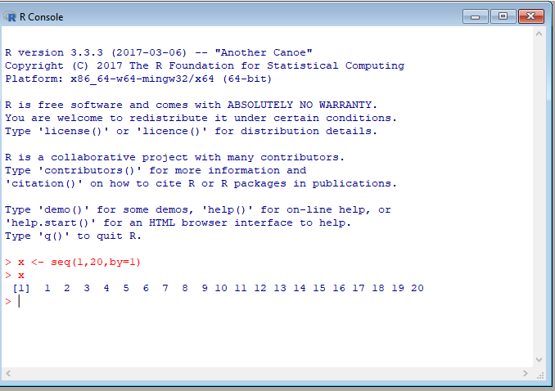

Сложение вектора с числом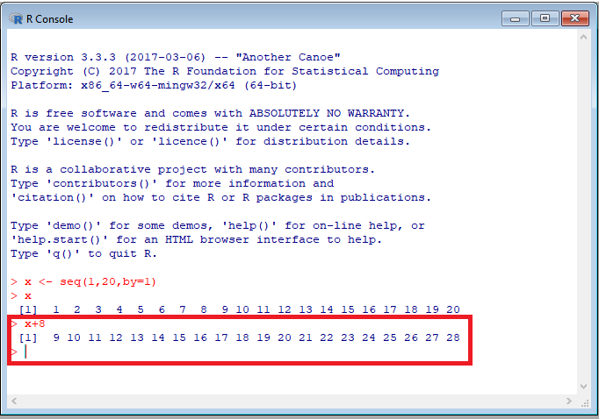

Умножение вектора с числом

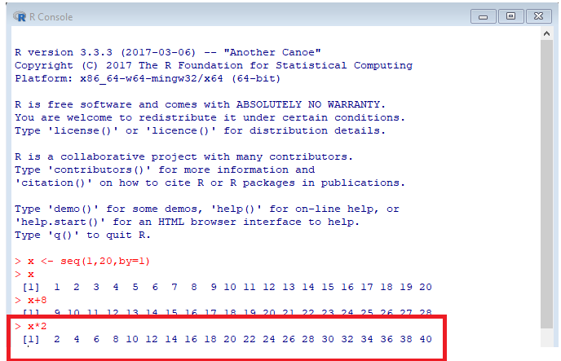

Работа функций sum, max, min, prod, length, mean, var, sort, summary.

